Уважаемые родители!
______ сентября в ______ часов
Состоится встреча в «Академии родительских наук» в формате ONLINE на платформе ТЕЛЕМОСТ
с заместителем заведующего по УВР Ф.И.О.
и воспитателями групп «Аистенок» Ф.И.О. и «Солнышко» Ф.И.О.

Тема встречи «Эмоции родителей – важный фактор адаптации детей раннего возраста к ДОУ»

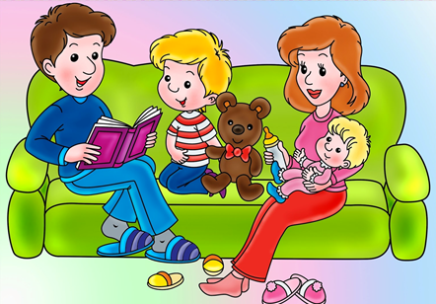 | На встрече вы узнаете:  - Как излишняя тревожность родителей влияет на адаптацию детей раннего возраста к ДОУ?  - Что родители могут сделать, чтобы оптимизировать свое эмоциональное состояние, уменьшить свою тревогу?  - Что позитивного даст детский сад для ребенка и вашей семьи?  - Что сами родители уже сделали и могут делать для успешной адаптации ребенка?  - Что делают педагоги для успешной адаптации детей?  - Какие приемы эмоциональной саморегуляции могут использовать родители?
Подключайтесь!
Ваши воспитатели: Ф.И.О.
Ф.И.О.

